**200万高清低照度网络摄像机32单板**

**技术手册**

**一、应用场合：**

适用于大范围、大角度、大视野、无光线或光线微弱、高清分辨率监看等要求实时监控的场合，也可实现智能分析、人形检测、入侵检测、移动侦测、遮挡报警等智能分析功能。

**二、经典案例：**

1.行车记录。

2.车载摄像头。

3.车载ADS、DMS摄像头。

4.智能机器人。

5.厂房、园区、电梯、楼道、连锁店监控摄像头。

**三、型号：**

CY-E71A-V1

**四、产品特色：**

■2D/3D降噪、数字宽动态、多种图像增强和矫正算法，图像清晰、细腻、逼真。

■支持H.265+、H.265、H.264编码，超低码率、高清画质。

■最大支持200万编码，最高支持1920x1080@30帧。

■支持低照度、全彩模式、日夜切换。

■支持web浏览器去插件，没有安装控件的麻烦，没有传统IPC控件兼容性问题。

■支持双向语音对讲。

■支持ONVIF2.4标准协议、GB28181协议，可接入第三方后端/平台。

■支持手机和PC远程监看、支持云存储。

■支持扩展POE。

■尺寸32x32mm，单板，方便安装，方便做小型化产品。

**五、卖点：**

H.265+、低延时、RS485、人形检测、隐私遮挡、移动侦测、web去插件、单板、支持定制和二次开发。

**六、技术参数：**

|  |  |  |
| --- | --- | --- |
| **系统结构** | 主控 | 嵌入式单核32位ARM A7，纯硬压缩，内部集成A7和FPU、NEON，主频800MHZ |
| DDR | 512Mb(内置) |
| Flash | 16MB |
| 系统构架 | Linux |
| Sensor传感器 | 思特微1/3 "200万低照度CMOS |
| **音视频**  **编码** | 视频压缩格式 | H.264/H.265 High/Main/Base profile，JPEG/MJPEG Baseline编码；支持I/P帧 |
| 音频压缩格式 | G.711/ACC编码，支持音频3A(AEC、ANR、AGC) |
| 主码流 | 1920x1080(200万)/30帧；1280x720(100万)/30帧 |
| 次码流 | 720x576/30帧；640x480(VGA)/30帧；640x360/30帧；  352x288/30帧；320x240(QVGA)/30帧 |
| 最低照度 | 彩色0.05Lux@F1.2；黑白0.01@F1.2 |
| 信噪比 | >45db(AGC OFF) |
| 宽动态范围 | 数字宽动态>90db |
| 图像处理 | 支持3D去噪、图像增强、动态对比度增强处理功能  支持视频、图形输出抗闪烁处理  支持视频、图形1/15～16x缩放功能  支持视频、图形叠加 |
| ISP | 支持4x4 Pattern RGB-IR sensor  3A（AE/AWB/AF），支持第三方3A算法  固定模式噪声消除、坏点校正  镜头阴影校正、镜头畸变校正、紫边校正  gamma校正、动态对比度增强、色彩管理和增强  多级降噪（BayerNR、3DNR）以及锐化增强  2F-WDR行模式/2F-WDR帧模式 |
| 最大抓拍图像 | 1920x1080(200万) |
| 最大视频输入 | 1920x1080(200万)/30帧 |
| 视频压缩率 | 32Kbps-20Mbps连续可调，支持CBR/VBR码率控制模式 |
| OSD菜单 | 4个区域的编码前处理OSD叠加 |
| 图像翻转 | 支持水平、垂直翻转 |
| 图像设置 | 亮度、对比度、色度、锐度、背光等 |
| **网**  **络**  **功**  **能** | 网络协议 | TCP/IP、UDP、RTP、RTSP、HTTP、DNS、DHCP、FTP、NTP、RTMP |
| FTP上传 | 支持 |
| 云存储 | 支持 |
| **智能分析及报警** | 移动侦测 | 可设置布防时间 |
| 视频遮挡侦测 | 可设置布防时间 |
| 人形识别 | 可设置4个区域，可布防时间 |
| 隐私遮挡 | 可设置4个区域的隐私遮挡 |
| 报警联动 | 警示灯闪烁、播放提示音、报警IO输出、抓拍图片、录像 |
| **数**  **据**  **传**  **输**  **及**  **存**  **储** | 数据存储 | 视频、图片文件 |
| 存储机制 | 手动、自动（循环、定时、报警开关量、智能报警事件） |
| ONVIF协议 | 标准ONVIF2.4协议 |
| GB28181协议 | 支持 |
| 客户端浏览 | 支持Chrome、Firefox、Edge、Safari、Google等所有不带插件web浏览器浏览，最多支持12用户同时访问 |
| 手机客户端 | 支持iphone、Android系统 |
| 网络云 | 登虹 |
| **接**  **口** | 网络接口 | 标准10/100M自适应以太网，防雷防静电设计 |
| 音频输入接口 | 线性输入/差分输入，1Vvpp |
| 音频输出接口 | 线性输出，1Vvpp |
| 串口 | 1路，TTL电平3.3V，可对接一体机芯 |
| 灯控接口 | 支持软光敏和硬光敏，1个IR触发输入，1个红外灯控制，1个白光(暖光)灯控制 |
| 状态指示灯 | 红色亮:系统电源正常；红色灭:系统电源异常；  绿色闪烁:系统运行正常；绿灯灭或不闪:系统运行异常 |
| 复位接口 | 1个，长按5秒恢复出厂设置 |
| IO口 | 1个，3.3V电平，可定义做报警输入、报警输出、ADC、通讯等功能 |
| **一**  **般**  **规**  **范** | 工作温度 | -20---70°C |
| 工作湿度 | 90%RH以下 |
| 工作电压 | DC4.5---16V(+/-10%) |
| 功耗 | 1W左右 |
| PCBA尺寸 | 32mm(长)x32mm(宽)x12mm(高) |

**七、接口定义：**

1.背面接口定义：

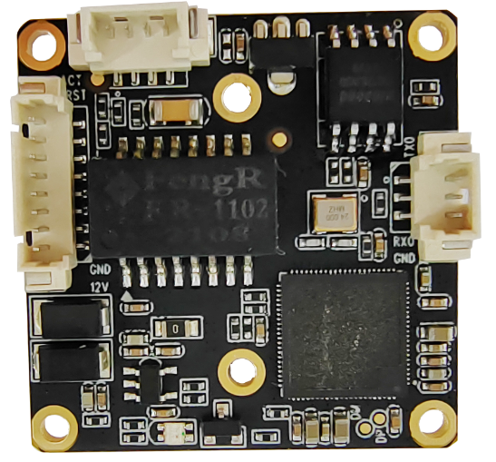

J6.音频输出/IO口:

1.音频地

2.音频输出

3.地

4.报警输出(可定义为其他用途)

J2.电源/有线网络/复位接口:

1. 1.DC12V输入(4.5---16V)

2.地

3.TX+，接网口1脚

4.TX-，接网口2脚

5.RX+，接网口3脚

6.RX-，接网口6脚

7.系统复位口

8.网络状态指示灯

J7.调试串口:

1. TX0:串口发送

2. RX0:串口接收

3. 地

2.正面接口定义：

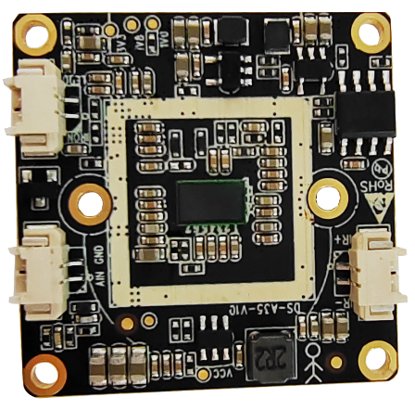

J10.音视频输入:

1.音频输入

2.音频地地

J9.红外/白光灯控制:

1. 红外灯控制信号

2. 白光(暖光)灯控制信号

J8.接IR-CUT

1. IR-

2. IR+

**八、产品外观图：**

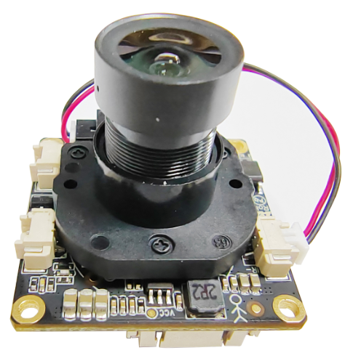

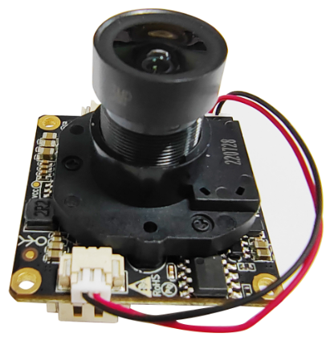

**九、产品尺寸图：**

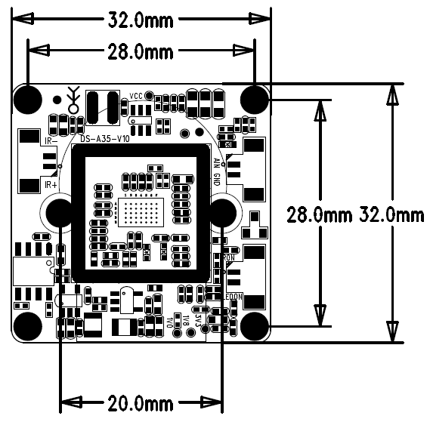

**十、适配外壳：**

